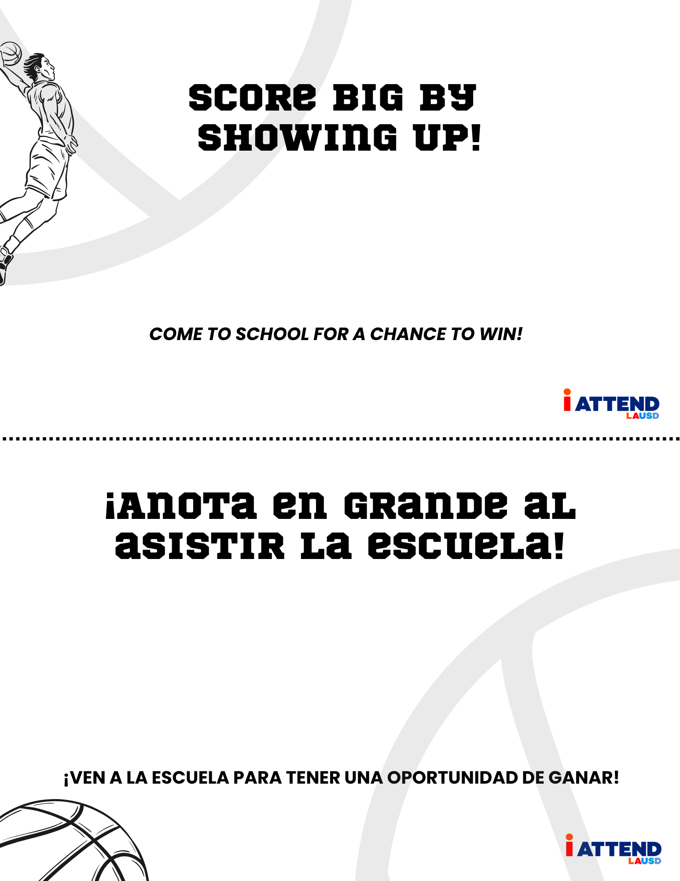
Presentado por la Sra. Nguyen, consejera de PSA, y el Equipo de Asistencia
Este jueves, 12 de Marzo, es nuestro día 125 de escuela. Repartiremos papitas a los estudiantes en nutrición.

*También tendremos un partido de baloncesto durante el almuerzo en el gimnasio pequeño.
Adultos vs. Estudiantes. ¡No se lo pierdan!
Los estudiantes interesados en jugar pueden inscribirse
en la oficina principal.
CASTRO MIDDLE SCHOOL

Thursday, March 12, 125th Day of School
Thursday, March 12th is our 125th Day of School!
We will pass out chips to students at nutrition.

*WE WILL HAVE A BASKETBALL GAME DURING LUNCH IN THE SMALL GYM.
ADULTS vs. STUDENTS. YOU DO NOT WANT TO MISS THIS!
Students interested in playing can sign up in the main office.
Brought to you by Ms. Nguyen, PSA Counselor, and the Attendance Team

